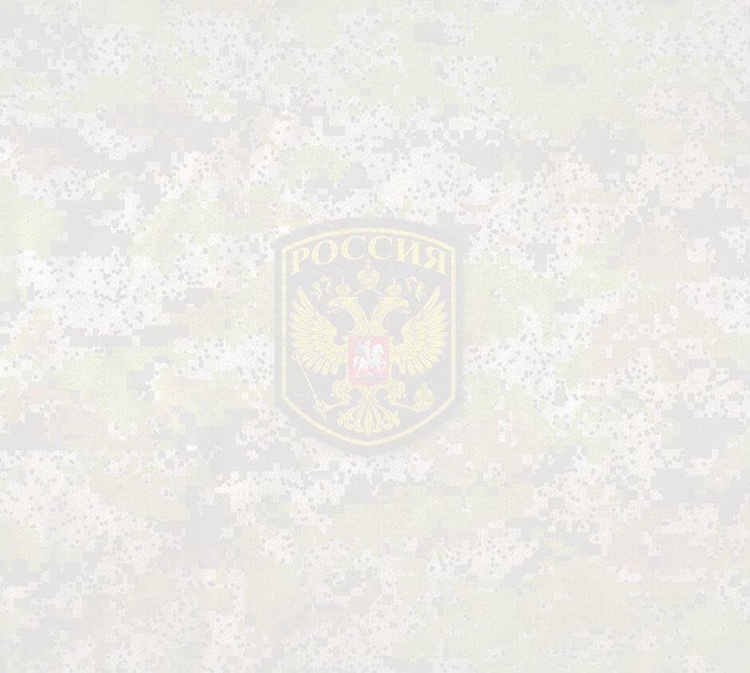

Заявка
на участие в
IV-м Международном Конкурсе
Патриотической Песни
«Наследники Побед-2023»

- Фамилия, имя, отчество исполнителя (название Вокальной группы)___________________

__________________________________________________________________________________

2) Число, месяц, год рождения______________________________________________________

3) Образование, профессия_________________________________________________________
_________________________________________________________________________________

5) Адрес электронной почты, Email: __________________________________________________

6) Номер контактного телефона:_____________________________________________________

7) В какой номинации планируется выступление______________________________________
_________________________________________________________________________________

8) Название песни_________________________________________________________________

9) Автор текста____________________________________________________________________

10) Автор музыки_________________________________________________________________

11) Информация о сопровождающем лице (участникам до 18 лет)_______________________
_________________________________________________________________________________
_________________________________________________________________________________

12) Информация о творческом руководителе_________________________________________
_________________________________________________________________________________
_________________________________________________________________________________

13) Страна или регион России, который представляет исполнитель______________________
_________________________________________________________________________________

Подпись руководителя организации_________________________(_________________)
Печать организации

